

Sumario
Flet 2
Idea principal 2
Iniciar proyector 2
Flex Layout en Flet (Row, Column, expand) 4
ResponsiveRow – grid Bootstrap-like 5
GridView – grid virtualizado y scrollable 6
Stack – superposición absoluta 7
Buenas prácticas generales 7

Flet
Documentación oficial

Flet es un framework open source que te permite construir interfaces gráficas modernas (web, escritorio y móviles) usando solo Python, renderizadas con Flutter por debajo. Piensa en él como “Flutter para Python”: tú escribes Python, Flet lo traduce a controles Flutter y lo sirve en un navegador, una app de escritorio (Windows/macOS/Linux) o incluso como PWA/apk.

Idea principal
- Arquitectura cliente/servidor ligera: tu script Python es el “backend UI”; el frontend Flutter se conecta vía WebSocket y renderiza los controles.
- Controles declarativos (Buttons, TextField, DataTable, Column/Row, ResponsiveRow, NavigationBar, etc.).
- Estado sencillo: modificas propiedades de controles y llamas page.update().
- Hot-reload básico: reinicia rápido con flet run o flet pack para empaquetar.

Iniciar proyector
1. Crear un proyecto base de python
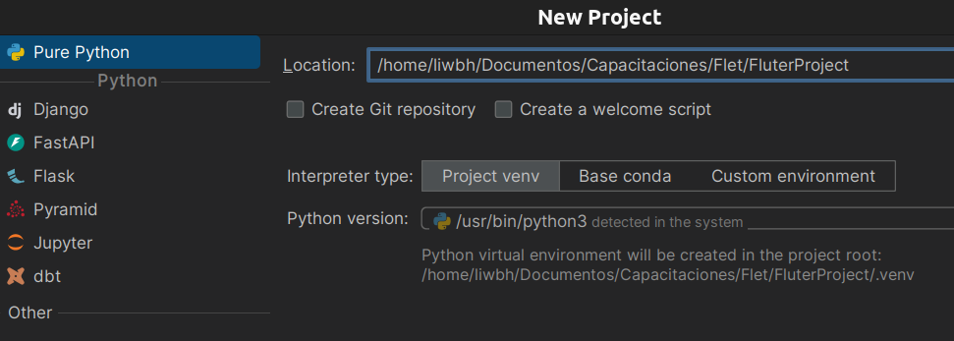

2. Instalar Flet
pip install fletpip install flet[all]
3. Definir un main Simple
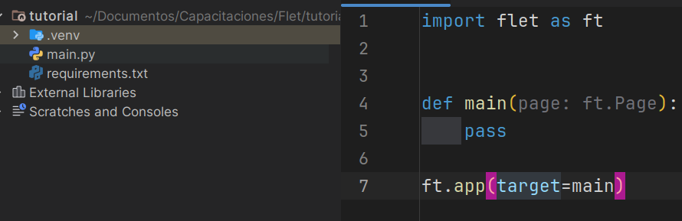
4. Iniciar la aplicación
flet run main.py --web

Desde el Pycharm con presionar Run
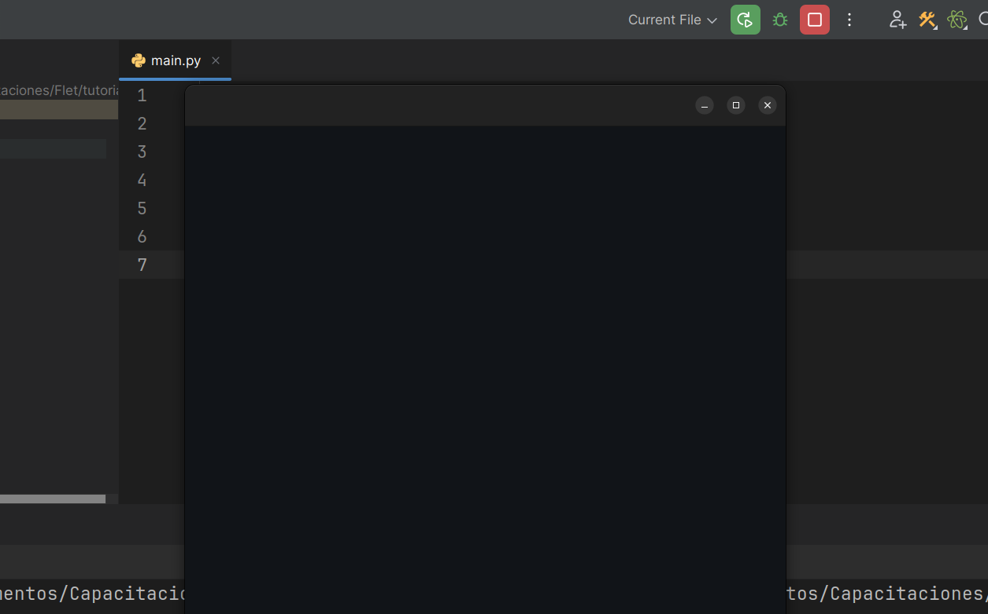
En caso de error como este en S.O linux: error while loading shared libraries: libmpv.so.1: cannot open shared object file: No such file or directory
Se recomienda los siguientes pasos:
E-1. Instala mpv y su lib (trae libmpv.so.2):
sudo apt update
sudo apt install mpv libmpv2

E-2. Si después de eso aún te pide exactamente libmpv.so.1, crea un enlace simbólico:
sudo ln -s /usr/lib/x86_64-linux-gnu/libmpv.so.2 /usr/lib/x86_64-linux-gnu/libmpv.so.1
sudo ldconfig

E-4. Comprueba dependencias faltantes
ldd ~/.flet/bin/flet-0.28.3/flet/flet | grep "not found"

Con estos pasos debería solucionarse el problema.

Flex Layout en Flet (Row, Column, expand)
Los widgets Row y Column permiten apilar controles horizontal o verticalmente al estilo Flexbox.
Cada hijo puede “estirar” su espacio con la propiedad expand (bool o int) y, si necesitas que se estire pero sin ocupar todo el sobrante, expand_loose=True

Propiedad clave | Tipo / valores frecuentes | Descripción breve
alignment | MainAxisAlignment | Distribución principal (inicio, centro, espacio-entre…).
horizontal_alignment / vertical_alignment | CrossAxisAlignment | Alineación transversal (depende de fila o columna).
spacing | int (píxeles virtuales) | Separación entre controles cuando el alignment principal es START/END/CENTER.
wrap & run_spacing | bool, int | Permite que los hijos “salten” a otra fila/columna cuando no caben, con separación entre “runs”.
scroll / auto_scroll / scroll_to() | ScrollMode, bool, método | Desborde con scroll y desplazamiento programático.
tight | bool | Ocupa solo el mínimo (false) o todo el eje principal (true).

Ejemplo:
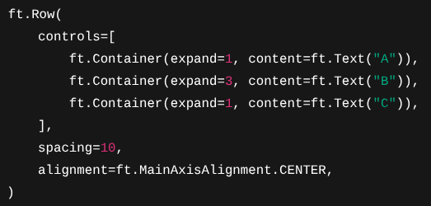

ResponsiveRow – grid Bootstrap-like
Cuando necesitas un grid responsivo (similar a Bootstrap) sin virtualización, usa ResponsiveRow. El contenedor parte una cuadrícula virtual de 12 columnas (configurable) y cada hijo declara cuántas columnas ocupa mediante la propiedad col.

Propiedad | Tipo / valores | Descripción
columns | int (def. 12) | Nº de columnas virtuales.
col (en hijos) | int o dict | Columnas que ocupa; admite breakpoints ({"sm": 6, "md": 4} …).
alignment / vertical_alignment | MainAxisAlignment, CrossAxisAlignment | Distribución dentro de la fila.
spacing / run_spacing | int | Separación entre controles y entre líneas si existe wrapping.
rtl | bool | Soporte de texto de derecha a izquierda.

Nombre | Ancho mínimo
xs | < 576 px
sm | ≥ 576 px
md | ≥ 768 px
lg | ≥ 992 px
xl | ≥ 1200 px
xxl | ≥ 1400 px

Ejemplo:
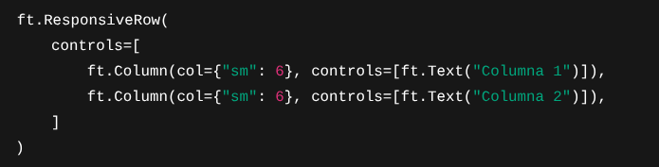

GridView – grid virtualizado y scrollable
GridView dibuja una matriz 2-D desplazable. Es ideal para listas grandes con decenas o miles de ítems porque solo renderiza lo visible.

Propiedad | Tipo / valores | Uso típico
max_extent | int (píxeles) | Máx. ancho/alto de cada celda (genera columnas/filas según espacio).
runs_count / run_spacing | int | Nº de columnas/filas fijas y su separación.
child_aspect_ratio | float | Relación ancho–alto de la celda (1 = cuadrado).
horizontal / reverse | bool | Dirección del scroll y sentido inversionado.
spacing / padding | int, Padding | Espacio entre celdas y borde interior.
auto_scroll, scroll_to() | bool, método | Igual que en Row/Column.

Ejemplo (galería de imágenes cuadradas, 200 px máx.):
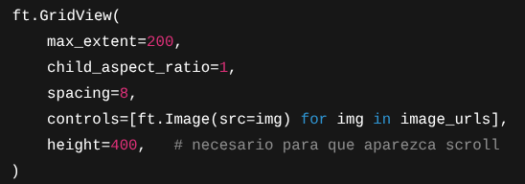

Stack – superposición absoluta
Cuando necesitas que varios controles se encimen (por ejemplo, un texto sobre una imagen con un botón flotante), usa ft.Stack.
Los hijos admiten propiedades de posicionamiento (left, right, top, bottom) y orden mediante la lista controls.
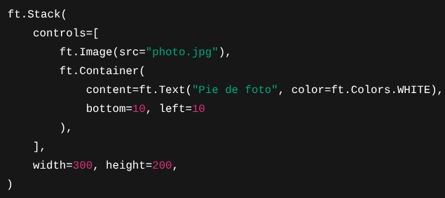

Buenas prácticas generales
- Combina contenedores: puedes anidar Row dentro de Column (y viceversa) para lograr layouts complejos antes de pasar a Stack.
- Usa expand en vez de píxeles fijos siempre que quieras diseño flexible.
- Virtualiza: si muestras muchos ítems, opta por GridView o ListView para evitar render innecesario.
- Responsive temprano: con ResponsiveRow defines reglas de tamaño una sola vez y evitas media-queries manuales.
- Mide rendimiento: cada control extra es un widget Flutter; si la UI se vuelve lenta, revisa profundidad y cantidad de controles.

